**ANÁLISE TEMPORAL DO USO E OCUPAÇÃO DO SOLO DO MUNICÍPIO DE PARAGOMINAS/PA**

Samila Leslien Silva Sousa¹; Leidiane Costa Baía2; Cecília Maria Corrêa Cunha³; Lúcio Correia Miranda4

1 Graduanda do curso de Tecnologia em Geoprocessamento. Universidade Federal do Pará - UFPA. samillaleslien@gmail.com

2 Graduanda do curso de Tecnologia em Geoprocessamento. Universidade Federal do Pará - UFPA. leidiane.baia@hotmail.com

³Graduanda do curso de Tecnologia em Geoprocessamento. Universidade Federal do Pará - UFPA. mariacecilia_csm@yahoo.com.br

4 Professorna Universidade Federal do Pará - UFPA. lcmiranda-ufc@hotmail.com

**RESUMO**

As produções antrópicas, ao longo do tempo, têm interferido na transformação e construção de paisagens, deixando padrões de ocupação que prioriza os feitos artificiais diante da robustez dos fatores naturais. Esta intensificação das pressões antrópicas acontecera no tempo e espaço sob a lógica de uma ação efetiva de gestão ambiental deficitária que mais exaltava a produção de bens econômicos diante das preocupações ecológicas e socioculturais. Assim, impactos se tornam visíveis uma vez que afetam diretamente a vida da população humana e ecossistemas em diferentes escalas espacial e temporal. O município de Paragominas não se constitui como uma exceção à esta realidade, embora sendo este detentor de Selo Verde. Pois, este se insere num recorte espacial de extrema preocupação quanto à devastação da floresta amazônica, seja pelas intensas práticas de exploração madeireira e agropecuária, ou diante da ampliação dos núcleos urbanos na ausência da implementação de ações de planejamento ambiental que respeite a especificidade sociocultural e ecológica regional. Este artigo, objetiva-se, à análise multitemporal do uso e ocupação do solo, apresentando resultados a partir de representações cartográficas. Para isso, foi feita a aquisição de quatro imagens de satélite Landsat 5 e Landsat 8, sensores TM e OLI, respectivamente, adquiridas através do site do INPE e do Serviço Geológico Americano (USGS). Os resultados foram alcançados com base na classificação de imagens utilizando o ArcGIS, almejando identificar, quantificar e espacializar as diferentes classes de uso e ocupação do solo do município ao longo dos anos de 1995 e 2017. Ao longo desses 22 anos de análise, deparou-se como uma redução de 7,96% da vegetação natural, em contrapartida um aumento das atividades agropecuárias na região, um acrescido de área de abrangência das atividades produtivas que nem sempre tralhado com base nas normativas legalmente instituídas.

**Palavras-chave:** Sistema de Informação Geográfica. Uso e Ocupação do Solo. Município de Paragominas.

**Área de Interesse do Simpósio**: Sensoriamento Remoto e Geoprocessamento.

**1. INTRODUÇÃO**

O Sensoriamento Remoto é capaz de obter dados de objetos sem estar em contato físico com ele, o que dá sentido ao conceito de remoto, essas informações podem ser colhidas através da percepção e mensurações impostas pelos objetos aos campos de forças eletromagnéticas (ROSA, 2009).

Com o avanço tecnológico, foram desenvolvidos sensores capazes de registrar informações espectrais de objetos em diferentes faixas do espectro, proporcionando possibilidades para a aplicação do sensoriamento remoto em diferentes ações de pesquisa e manejo ambiental. Foram realizados investimentos em lançadores de satélites, gerando maior alcance em detecção de objetos cada vez mais distantes, aumentando a atuação do sensoriamento remoto em áreas urbanas, rurais, geológicas, ecológicas, florestais, cartográficas, oceânicas, hidrológicas, e militares (LORENZZETTI, J. A. 2015).

Ao longo dos anos, o município de Paragominas implementou na sua gestão, várias políticas sustentáveis objetivando garantir a integridade do meio ambiente e potencializar a qualidade de vida da população, obtendo grande êxito ao conseguir a exclusão do seu nome da Lista do Desmatamento criada pelo MMA (Vilela, M. 2011). Para exercer tais atividades, houve grande inclusão das técnicas de Geoprocessamento e Sensoriamento Remoto, a fim de proporcionar acessibilidade e diminuir a degradação ambiental do município, que já teve quase 50% do seu território desmatado.

A utilização de produtos e técnicas de sensoriamento remoto e geoprocessamento nas análises ambientais são cada vez mais frequentes entre as áreas de pesquisa. Em estudos de uso e ocupação do solo, há uma contribuição expressiva para os diagnósticos dos eventos capazes de gerar mudanças na vegetação (GONÇALVES, P. R. et al, 2013).

O Sensoriamento remoto (SR), é definido como a aquisição de informações de maneira que não haja contato físico entre o sensor e o alvo ou fenômeno de interesse (LORENZZETTI, J. A., 2015). Com base nisso, entende-se que o sensoriamento remoto, é uma ferramenta capaz de proporcionar o monitoramento ambiental e auxiliar na recuperação de áreas degradadas, gerando resultados cartográficos capazes de representar as mudanças espaciais e auxiliar à tomada de decisões.

O município de Paragominas, foi sinônimo de desmatamento em meados da década de 70, após uma implementação de política sustentável, o município conquistou o título de “município verde”. Consequentemente, atingiu mudanças socioambientais, que beneficiaram a cidade economicamente, além de revolucionar a gestão ambiental. Segundo Vilela (2011) em 1995 o município teve um seus piores momentos na história ambiental, foram derrubados cerca de 29 mil quilômetros quadrados de floresta, o equivalente ao território da Bélgica. A extração era feita por meio do “correntão” e da garimpagem florestal, técnicas altamente predatórias.

Em 2008, no ápice do desmatamento, Paragominas passou a fazer parte da lista do Ministério do Meio Ambiente (MMA) dos município que mais desmatam na Amazônia, o que foi decisivo para incluir meditas preventivas e iniciar ações de recuperação de áreas degradadas nas suas políticas ambientais. Para sair da lista do MMA Paragominas reduziu o desmatamento e exigiu o Cadastro Ambiental Rural (CAR) de 80% das propriedades do Município (MARTINS, H. D. et al., 2013).

O lançamento do projeto “Paragominas: Município Verde” foi uma iniciativa fundamental para a execução dos critérios do MMA, (MARTINS, H. D. et al., apud 2013; JAYNE et al., 2011). Possibilitando a saída do Município da lista do MMA*.* É notório o reflorestamento da vegetação degradada e a recuperação de espécies nativas, o que a tornou uma cidade exemplo de sustentabilidade na prática. (ALVES, R. L. et al 2015).

Diante do exposto, este artigo propõe a relatar as mudanças espaços temporais ocorridas ao longo dos anos e através das técnicas de geoprocessamento analisar as mudanças na vegetação. Gerando, assim diálogos construtivos em prol do tema em questão e proporcionando o conhecimento da área e suas características.

**2. METODOLOGIA**

**Área de estudo**

Paragominas está localizado no nordeste do estado do Pará, entre as seguintes coordenadas 03° 00’ 00” S e 47° 21’ 30” W. Ao norte faz fronteira com Ipixuna do Pará e Nova Esperança do Piriá, a leste encontra-se o estado do Maranhão, ao sul estão situados os municípios de Dom Eliseu, Ulianópolis e Goianésia do Pará e a oeste tem-se o município de Ipixuna do Pará. Em 2010, o município apresentava densidade demográfica de cerca de 97.819 habitantes, onde 76.511 representavam a área urbana e 21.308 representavam a área rural, (FAPESPA, 2016).

Figura 1 – Mapa de Localização de Paragominas.

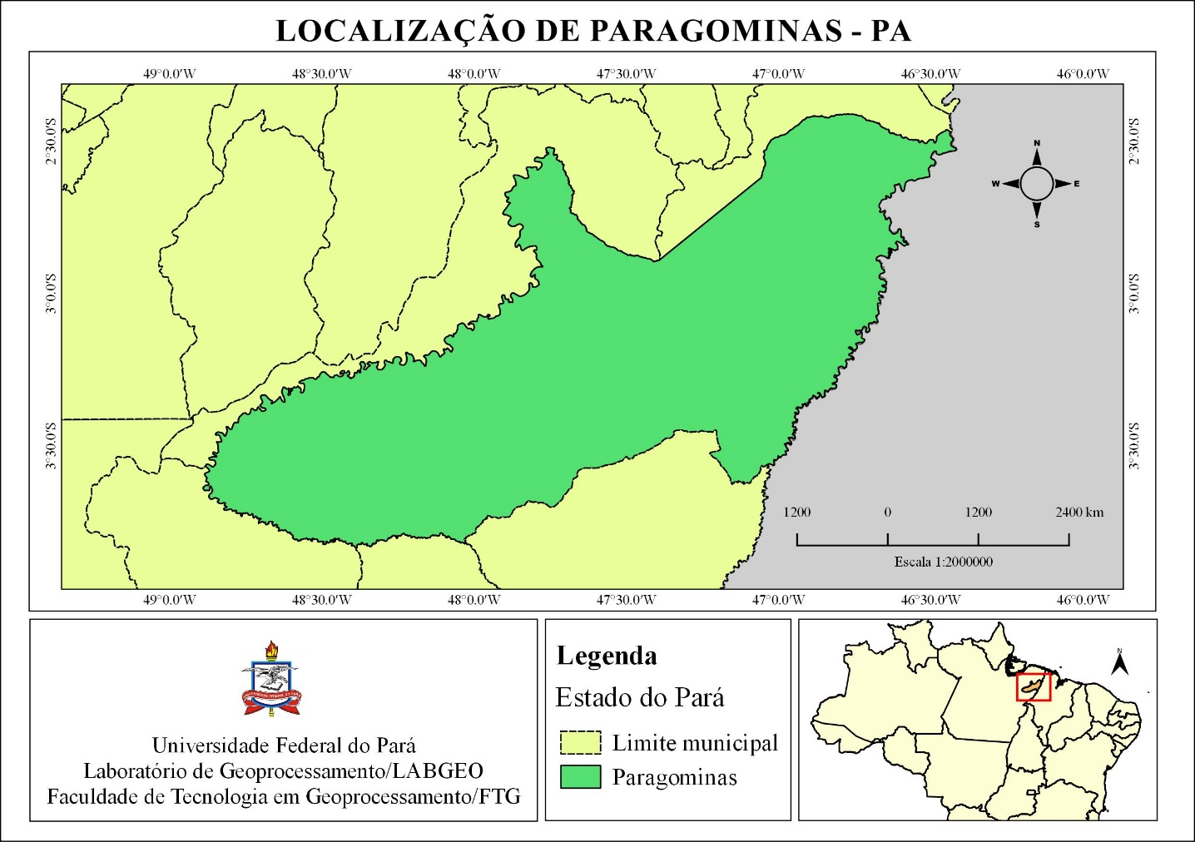

Fonte: Elaborado pelos autores,2018.

Para realizar esta pesquisa, foi feita uma revisão bibliográfica e a aquisição de imagens Landsat5 e Landsat8 nos sites do Instituto de pesquisas espaciais (INPE) e serviço geológico americano (USGS). As imagens foram tratadas em um ambiente SIG, onde feita uma composição RGB em “falsa cor”. Nas imagens Landsat 5 a composição corresponde a RGB/753 e nas imagens Landsat 8 RGB/764. Para cada década foram baixadas três imagens de órbita-ponto 222/62, 223/62 e 223/63, pois a área de estudo abrange mais de uma órbita e ponto. Houve a necessidade de criar um mosaico das cenas para fazer o recorte da área de acordo com o limite municipal de Paragominas, obtendo assim uma única imagem para cada ano. Uma imagem do mês de junho de 1995, e outra de julho de 2017.

O projeto e todas as camadas utilizadas foram configurados no Sistema de Referência de Coordenadas (SRC) SIGAS 2000 Zona UTM 23 Sul. A classificação das imagens foi feita no arcgis 10.5, onde foi criado um arquivo *shapfile* para colher amostras de cada unidade de acordo com as resposta espectral de cada alvo. Em seguida utilizou-se a ferramenta *Spatial Analyst Tools* - > *Multivariate - > Create Signatures*, e logo após, na mesma ferramenta *Multivariate -> Maximum Likelihood Classification*. As imagens possuem resolução espacial de 30 metros, porém, a imagem do ano de 2017 foi fusionada com a banda pancromática afim de aumentar a resolução espacial para 15 metros, possibilitando maior detalhamento de objetos contidos na imagem. Foram definidas cinco classes de usos, são estas, vegetação, zona urbana, hidrografia, zona agropecuária e nuvens em uma escala de 1: 1.150.000.

**3. RESULTADOS E DISCUSSÃO**

De acordo com o resultado dos processos citados na metodologia, foram gerados dois mapas de uso e ocupação do solo de Paragominas, em ambos, utilizou-se os mesmos itens e critérios para a classificação supervisionada. Na figura 2, pode-se observar o mapa do ano de 1995 obtido após as classificação.

Figura 2 – Mapa de Uso e Ocupação do Solo do município de Paragominas no ano de 1995.

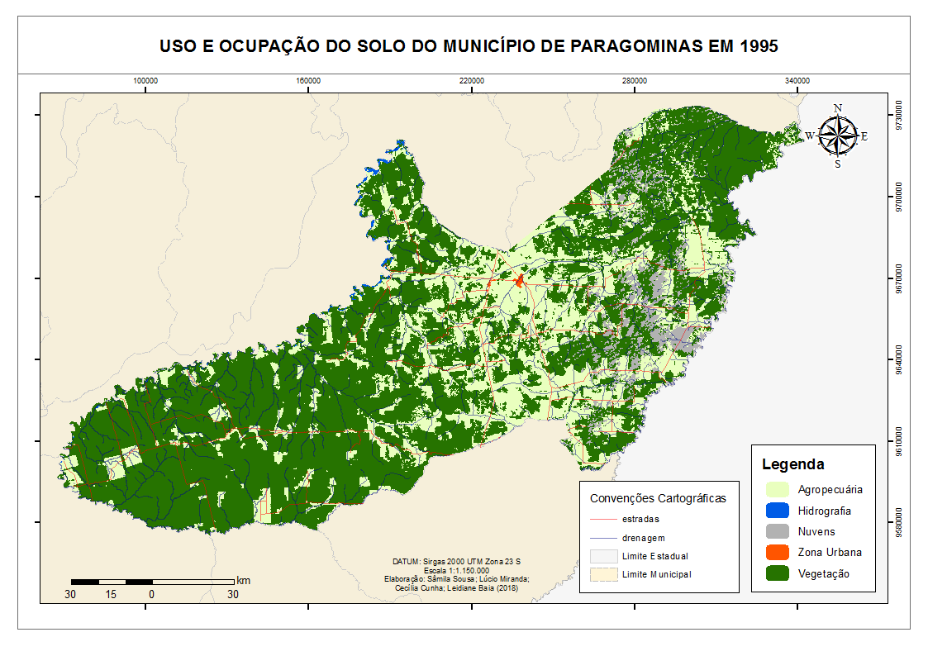

Fonte: Elaborado pelos autores, 2018.

Na figura 2, é perceptível que no ano de 1995 o município apesar de apresentar uma área extensa, possuía uma zona urbana pequena, e que as atividades agropecuárias já destacavam-se por grande sua representatividade. A seguir, temos a tabela com os valores da área em Km² e o percentual de cada unidade.

Tabela 1 **–** Classificação do uso do solo de Paragominas em 1995.

|  |  |  |  |
| --- | --- | --- | --- |
| **Unidades de uso** | | **Área em Km²** | **%** |
| Agropecuária | | 5535,57 | 28,6 |
| Hidrografia | | 68,20 | 0,31 |
| Nuvem | 835,62 | | 4,28 |
| Zona Urbana | 22,62 | | 0,08 |
| Vegetação | 12906,66 | | 66,73 |
| Área Total | 19368,68 | | 100 |

Fonte:Elaborado pelos autores, 2018.

Figura 3 – Mapa de Uso e Ocupação do Solo do município de Paragominas no ano de 2017.

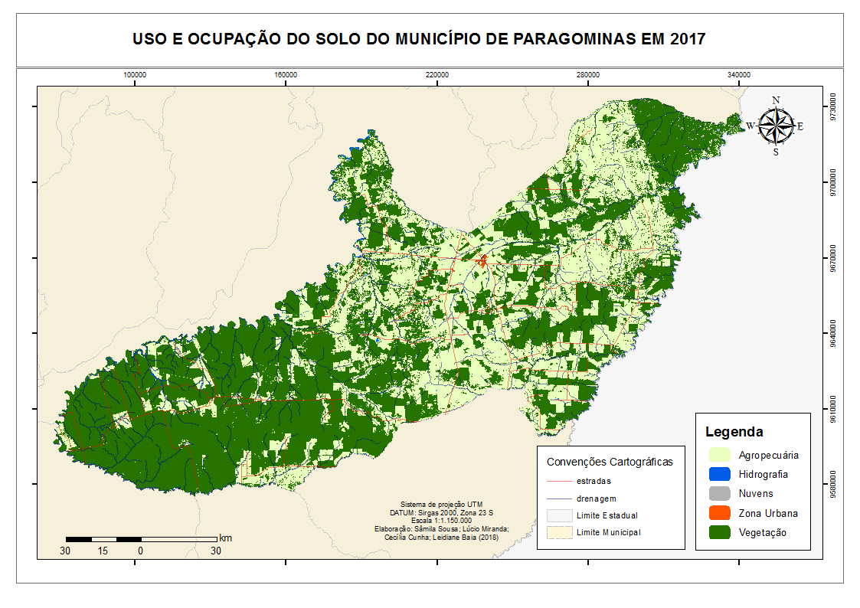

Fonte: Elaborado pelos autores, 2018.

Na figura 3, pode-se observar que houve um grande crescimento de atividades agropecuárias no município. Abaixo, temos a tabela referente ao mapa ano de 2017.

Tabela 2 **–** Classificação do uso do solo de Paragominas em 2017.

|  |  |  |  |
| --- | --- | --- | --- |
| **Unidades de uso** | | **Área em Km²** | **%** |
| Agropecuária | | 7865,57 | 40,61 |
| Hidrografia | | 85,72 | 0,44 |
| Nuvem | 19,52 | | 0,1 |
| Zona Urbana | 14,14 | | 0,08 |
| Vegetação | 11383,74 | | 58,77 |
| Área Total | 19368,68 | | 100 |

Fonte:Elaborado pelos autores, 2018.

A partir da leitura dos resultados do mapa de 2017, observa-se que apesar do crescimento expressivo das atividades agropecuárias a maior classe continua sendo a vegetação. Houveram alterações nos percentuais das classes em função das transformações ocorridas e também por causa da diferença na resolução espacial de cada imagem. Na imagem do ano de 1995 a resolução espacial é de 30 metros permitindo um menor detalhamento das unidades, enquanto a imagem do ano de 2017 possui resolução espacial de 15 metros, proporcionando um detalhamento maior das classes.

**4. CONSIDERAÇÕES FINAIS**

De aspecto geral, este trabalho atendeu os seus objetivos, não foram classificados tantos detalhes nas imagem, mas foi possível obter conhecimento em relação as mudanças da vegetação, que apresentam bastante diferença ao comparar as duas imagens. Entende-se que o município possui várias atividades de exploração dos recursos naturais, mas é importantíssimo manter e aprimorar as políticas ambientais que impulsionam a prevenção, conservação e a recuperação de áreas degradadas, e consequentemente um uso sustentável dos recursos naturais, garantindo a utilização das gerações futuras.

**REFERÊNCIAS**

### ALVES, R. L; PALHETA, G. C; ANDRADE, O. F. Paragominas se torna exemplo de sustentabilidade combatendo o desmatamento na Amazônia. 2015.

FAPESPA, Fundação Amazônia de Amparo a Estudos e Pesquisas. **Estatística Municipal Paragominas.** Belém-PA, 2016.

GONÇALVES, J. L; FRANCISCO, P. R. M; VIEIRA, E. N. de L. **Identificação de Áreas Degradadas Através de Técnicas de Detecção de Mudanças.** 2013.

LORENZZETI, Jõao Antônio. **Princípios Físicos de Sensoriamento Remoto.** São Paulo: Blucher, 2015.

MARTINS, H. D; NUNES, S. S. SALOMÃO, R. R; OLIVEIRA JR, L. A; BATISTA, R. W; MARTINS, J. R; SOUZA, C. M. **Mapeamento da cobertura do solo de Paragominas-PA com imagens de satélite de alta resolução: aplicações para o Cadastro Ambiental Rural (CAR).** 2013.

ROSA, Roberto. **Introdução ao Sensoriamento Remoto**. 7ª ed. Uberlândia: EDUFU, 2009.

VILLELA, Malu. **Paragominas: sim, ainda é possível.** 2011. Disponível em: <http://bibliotecadigital.fgv.br/ojs/index.php/pagina22/article/view/30781/29605> Acesso em 04 nov. 2018, 14:00.